

СОВЕТ ПРИВОЛЖСКОГО МУНИЦИПАЛЬНОГО РАЙОНА

РЕШЕНИЕ

от | « | __15__» | 08 | 2024 |  | № | 34

г. Приволжск

О передаче недвижимого имущества из муниципальной собственности Приволжского муниципального района в муниципальную собственность Приволжского городского поселения

Руководствуясь Федеральным законом от 06.10.2003 №131-ФЗ «Об общих принципах организации местного самоуправления в Российской Федерации», Уставом Приволжского муниципального района, в соответствии с Положением о порядке управления и распоряжения муниципальным имуществом Приволжского муниципального района Ивановской области, утвержденным решением Совета Приволжского муниципального района от 22.11.2011 №119, Совет Приволжского муниципального района

РЕШИЛ:

1. Передать из муниципальной собственности Приволжского муниципального района в муниципальную собственность Приволжского городского поселения недвижимое имущество, указанное в приложении к настоящему решению.
2. Администрации Приволжского муниципального района в порядке, установленном законодательством Российской Федерации, оформить передаточный акт о передаче имущества, указанного в приложении к настоящему решению.
3. Настоящее решение подлежит опубликованию в информационном бюллетене «Вестник Совета и администрации Приволжского муниципального района» и на официальном сайте Приволжского муниципального района.
4. Настоящее решение вступает в силу с момента его принятия.

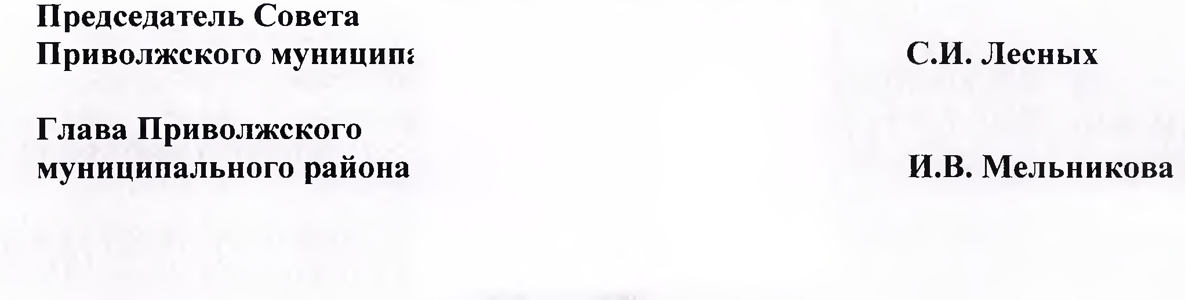

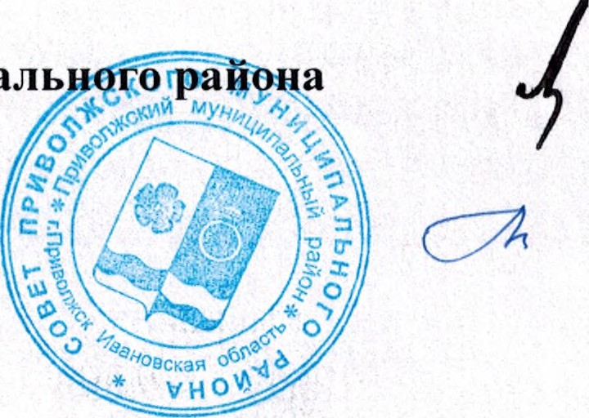

Приложение
к решению Совета
Приволжского муниципального района
от 15.08.2024 № 34

ПЕРЕЧЕНЬ
недвижимого имущества, подлежащего передаче из муниципальной собственности Приволжского муниципального района в муниципальную собственность Приволжского городского поселения

№ п/п | Наименование имущества | Характеристики | Адресная часть
1 | Нежилое здание: насосная | кадастровый номер 37:13:010607:120  площадь 17,9 кв.м.  количество этажей: 1, в том числе подземный 0  год завершения строительства 1983 | Ивановская область, Приволжский район, г. Приволжск, ул. Революционная, д.108
2 | Сооружение коммунального хозяйства: теплотрасса к детскому саду №6 г.Приволжска | кадастровый номер 37:13:010616:389  протяженность 46 м.  год завершения строительства 1973 | Ивановская область, Приволжский район, г. Приволжск, ул. Коминтерновская, д.38
3 | Сооружение коммунального хозяйства: теплотрасса к детскому саду №10 г.Приволжска | кадастровый номер 37:13:010708:997  протяженность 140 м.  год завершения строительства 1986 | Ивановская область, Приволжский район, г. Приволжск, ул. Фурманова, д.10
4 | Сооружение коммунального хозяйства: теплотрасса к школе №12 г.Приволжска | кадастровый номер 37:13:010612:642  протяженность 176 м.  год завершения строительства 1961 | Ивановская область, Приволжский район, г. Приволжск, ул. Дружбы, д.5
5 | Сооружение коммунального хозяйства: теплотрасса к городскому дому культуры | кадастровый номер 37:13:010614:425  протяженность 356 м.  год завершения строительства 1973 | Ивановская область, Приволжский район, г. Приволжск, ул. Коминтерновская, д.32
6 | Сооружение коммунального хозяйства: сети горячего водоснабжения | протяженность 2264 м.  год завершения строительства 1979 | Ивановская область, Приволжский район, г. Приволжск, ул. Фурманова, ул. Социалистическая
7 | Сооружение коммунального хозяйства: теплотрасса | протяженность 2252 м  год завершения строительства 1979 | Ивановская область, Приволжский район, г. Приволжск, ул. Фурманова, ул. Социалистическая

Лист согласования
проекта решения Совета
Администрации Приволжского муниципального района
вносит Комитет по управлению муниципальным имуществом
(наименование структурного подразделения Администрации или учреждения)

Дата внесения проекта | Должность лица, внесшего проект | ФИО должностного лица, внесшего проект | Подпись о согласовании проекта или Замечания к проекту
 | Главный специалист комитета по управлению муниципальным имуществом | Яблокова О.А.
 | «Согласовано»  Председатель комитета по управлению муниципальным имуществом | Мелешенко Н.Ф.
Согласовано
 | Начальник юридического отдела администрации района | Скачкова Н.Н.

